产测软件说明

一、硬件连接

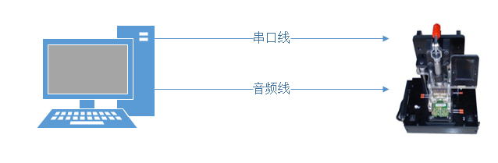

二、软件使用说明

1、PC端跟DUT通过串口线进行连接，并且将音频连接线连接PC的音频输出口和测试治具上。

2、串口线连接好以后，查看此串口线分配的端口（按如图所示查看）

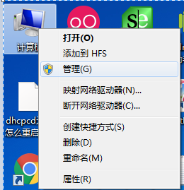

右键计算机，选择管理项

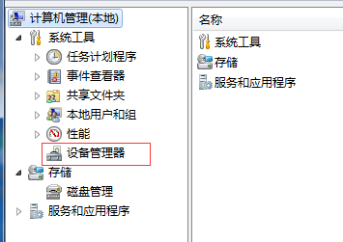

点击设备管理

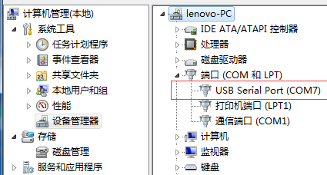

点开端口选项

3、在解压后的软件包下面寻找mptest.exe，双击运行产测软件

4、由于有一个测试项需要PC输出音频，所以在第一次测试前请确保PC能输出音频并且有一个合适的音量输出（由于不同电脑输出音量可能存在差异，建议产线电脑先将音量设置在5，然后用一片芯片进行测试，看MIC INPUT项的测试结果能否成功，若不能成功将音量增加一级；千万不能把音量增加太大，否则会造成芯片的损坏）

5、开启上位机软件，在Serial Select下面选择刚刚从查看到的串口端口号

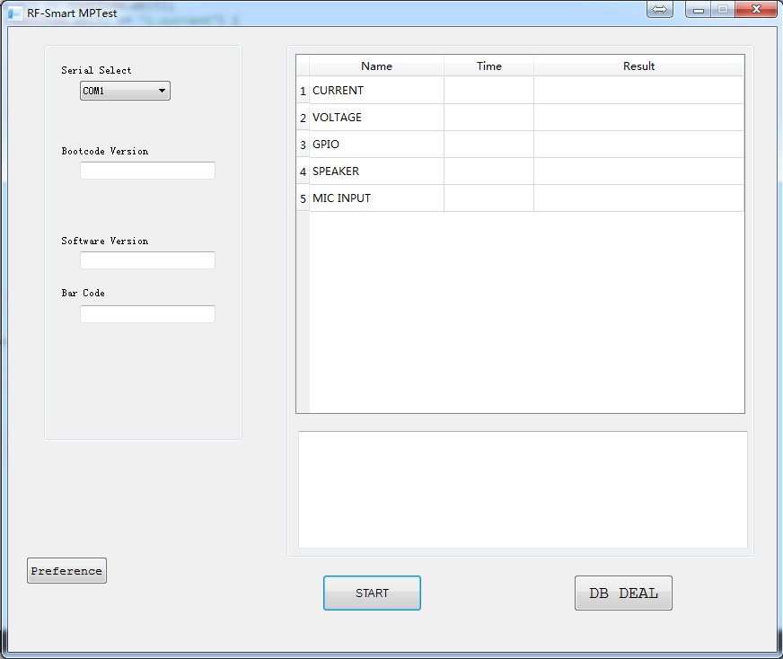

6、鼠标点击在START按钮上的空白框内，用扫描枪扫描条形码，此时Bar Code一栏应该会出现扫描到的条形码信息。

7、点击START按钮开始模块的产测（此时测试架上的模块应该连接稳定且上电完成）。

8、若最后一项花费的时间是20s以上，并且MIC INPUT显示测试失败，建议将此片芯片进程重测，进一步确认是否存在问题。

9、每一批次的模组测试完后，如需导出所有测试结果给慧想查看，点击DB DEAL按钮，选择需要导出的数据以及导出数据的范围，例如：

C0011001A是条形码的前9位，代表中文艾美特风扇，I0011002A代表韩文信一模块，前面两个输入框不输入将导出所有数据，输入条形码后7位代表导出模组序号区间的测试信息。

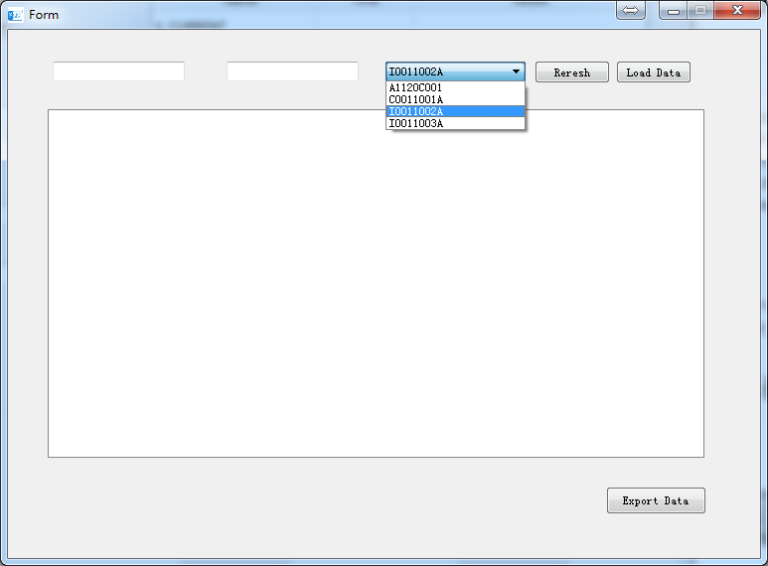

8、目前条形码总共由16位编码组成：

C             0011      001           A                     0000001  
芯片型号 版本号 客户编码    产品类型     模块递增编号

一个完整的中文艾美特风扇语音模块应该是：C0011001A0000001